Piątek

Zadanie I

„Kolorowy most” – zabawy badawcze inspirowane wierszem

I. R. Salach „Tęcza”.

(potrzebny będzie: pędzel, duży arkusz białego brystolu, farby

w kolorach: czerwonym, niebieskim, żółtym, pomarańczowym, fioletowym, zielonym, granatowym)

R. umieszcza duży biały arkusz brystolu na stole, lub podłodze Recytując wiersz, maluje jednocześnie farbami akwarelowymi barwne łuki, zaczynając od dołu.

Tęcza ma siedem kolorów,

kolorów siedem ma.

Wymienił je Karolek,

wymienię je i ja.

Kolor fioletowy

pierwszy przyszedł mi do głowy.

Granatowy kolor ciemny

dla oka jest przyjemny.

Za nim będzie błękit

jak błękitne niebo.

Potem zieleń traw.

Nie pytaj mnie, dlaczego.

Barwa żółta jak słoneczko

i pomarańczowa,

na końcu czerwona –

i tęcza gotowa.

Rozmowa na temat wiersza.

R. pyta: Ile kolorów ma tęcza? Jakie kolory występują w tęczy? Obok jakiego koloru znajduje się np. kolor pomarańczowy? Pyta również

o położenie innych kolorów. (używa zwrotów: nad, pod, pomiędzy,

pierwszy, ostatni, siódmy, który z kolei?, ….)

Wyjaśnienie zjawiska powstawania tęczy.

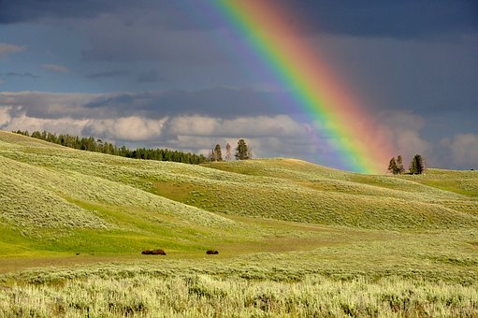

R. pyta: Co to jest tęcza? Jak powstaje tęcza? Jaki kształt ma tęcza? Uzupełnia wypowiedzi dziecka, pokazuje zdjęcia.

Tęcza to zjawisko optyczne i meteorologiczne. Powstaje na niebie wtedy, kiedy pada deszcz i świeci słońce. Dzieje się tak dlatego, że promienie słońca, kierując się w stronę ziemi, napotykają na swojej drodze krople wody. Przechodzą przez nie, w wyniku czego białe światło słoneczne zmienia się w wielobarwne widmo. Tworzy na niebie kolorowy most.

Zadanie II

Przeprowadzanie doświadczeń „Czarujemy tęczę”.

( potrzebne będzie: płaskie naczynie wypełnione niewielką ilością wody, małe lusterko i lusterko średniej wielkości, biała kartka, latarka, szklanka, zużyta płyta CD )

- Dziecko zanurza lusterko w płaskim naczyniu wypełnionym niewielką ilością wody, tak aby było ono z jednej strony oparte o ściankę naczynia. Na zanurzoną powierzchnię lusterka kieruje światło latarki. Przed lusterkiem trzyma białą kartkę tak, aby padało na nią odbite światło. Obserwuje, jaki będzie efekt, wyciąga wnioski.

- Dz. bierze do ręki płytę CD i ustawia ją tak, aby odbijało się od niej światło słoneczne. Obserwuje, jaki będzie miało ono kolor,

wyciąga wnioski.

- Wkłada do szklanki małe lusterko, ustawiając je tak, aby z jednej strony było oparte o dno, a z drugiej strony – o ściankę (musi być pochylone). Wypełnia szklankę wodą (do ¾ pojemności )

i ustawia ją tak, aby promienie słońca padały bezpośrednio

na powierzchnię lusterka. (Jeśli nie ma słońca, można do tego celu użyć latarki). Obserwuje kolory odbijanego światła (najprawdopodobniej pokaże się ono na suficie), wyciąga wnioski.

Zadanie III

Karty pracy: str. 40-41
Jeżeli nie posiadają Państwo kart pracy w domu można je pobrać z poniższego linku :
6- latki: https://flipbooki.mac.pl/przedszkole/druk/oia-bplus-kp-5.pdf

